12 Δεκεμβρίου, 2025

ΔΕΛΤΙΟ ΤΥΠΟΥ

Η ΚΥΠΡΟΣ ΣΕ ΑΡΙΘΜΟΥΣ 2025

Η Στατιστική Υπηρεσία ανακοινώνει τη δημοσίευση της ηλεκτρονικής έκδοσης «Η Κύπρος σε Αριθμούς, 2025».

Η έκδοση περιλαμβάνει συλλογή στοιχείων για τους κυριότερους κοινωνικούς και οικονομικούς δείκτες της Κύπρου για τα έτη 2020-2024 και διατίθεται δωρεάν από την διαδικτυακή Πύλη της Στατιστικής Υπηρεσίας.

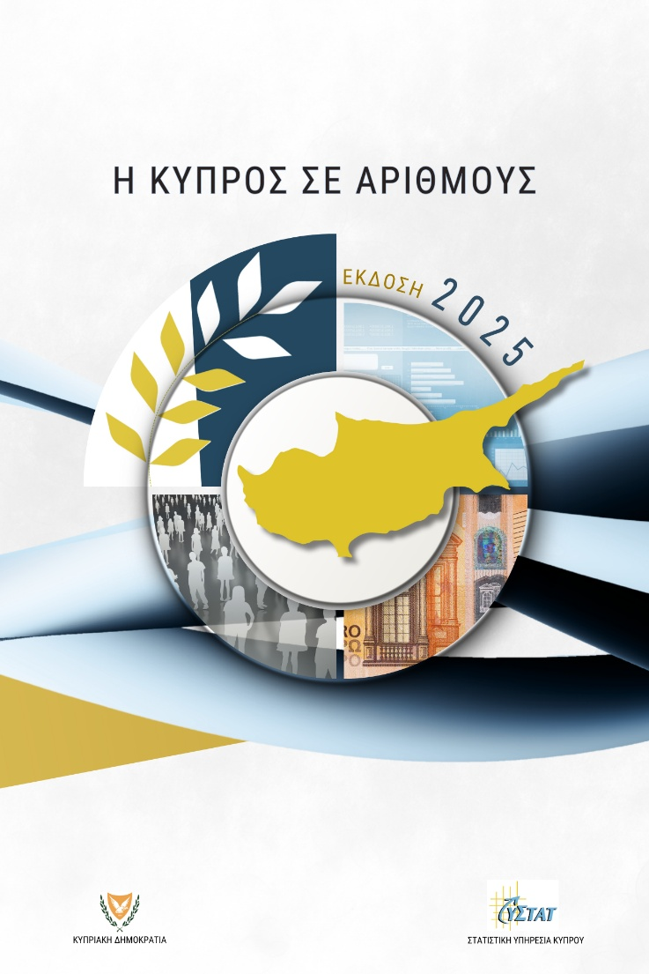

Για πρόσβαση στην έκδοση:
Η Κύπρος σε Αριθμούς 2025

